Srijeda
Sat 1= Matematika
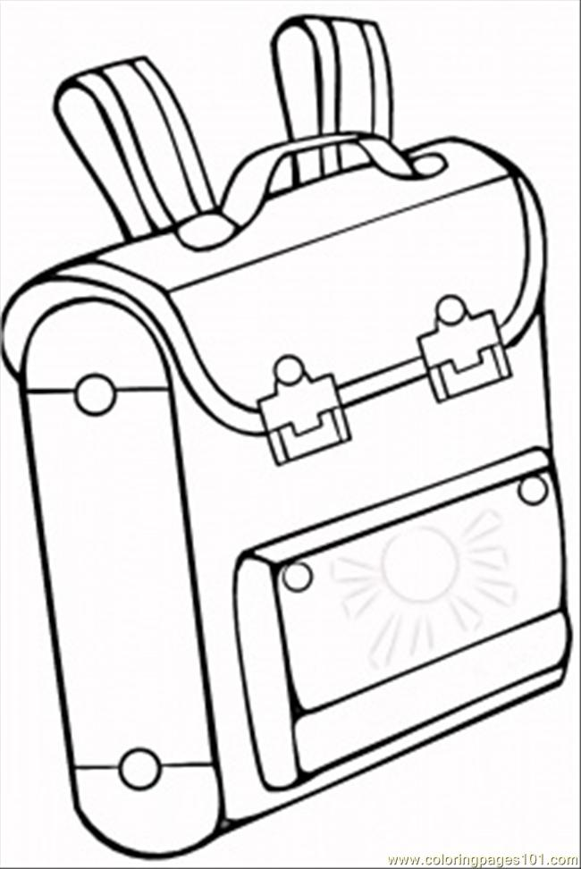
Oboji pribor koji sa sobom nosiš u školu.

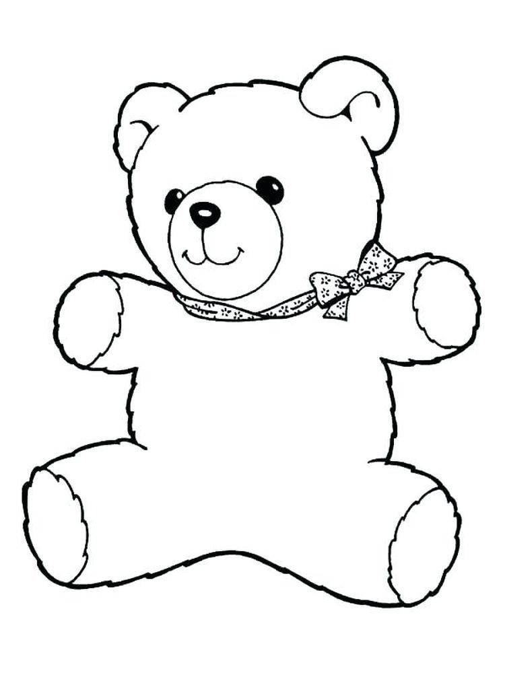
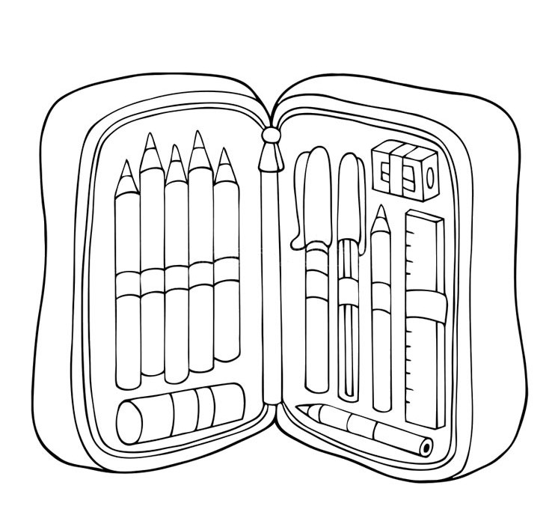

Sat 2= PERP (Posebni edukacijsko – rehabilitacijski postupci)
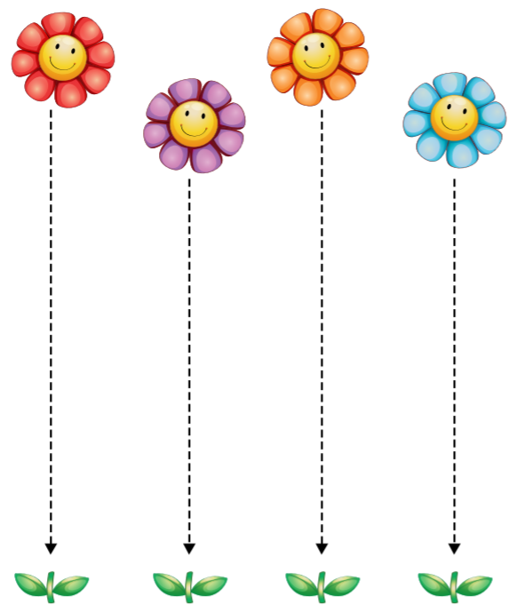
Povuci crte po iscrtanoj liniji.

Sat 3= Tjelesna i zdravstvena kultura
Uzmi loptu i zamoli člana obitelji da ti se pridruži u igri. Bacajte i hvatajte loptu. Iskoristi lijepo vrijeme. Želim ti dobru zabavu!

Sat 4= Hrvatski jezik
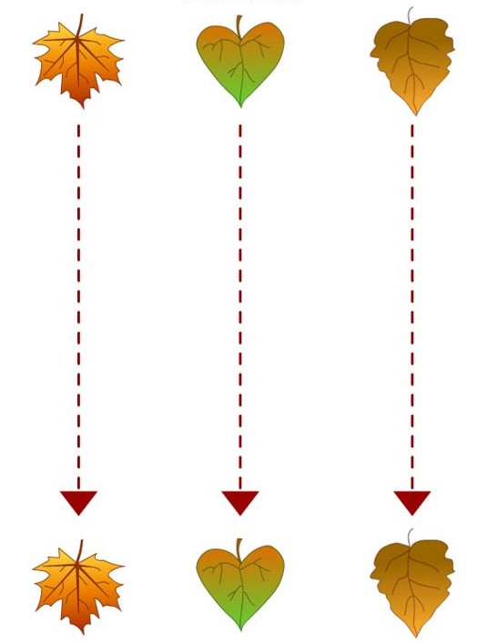
Povuci crte prema zadanoj liniji.

Sat 5= INA (izvannastavna aktivnost)
Sat 5= INA
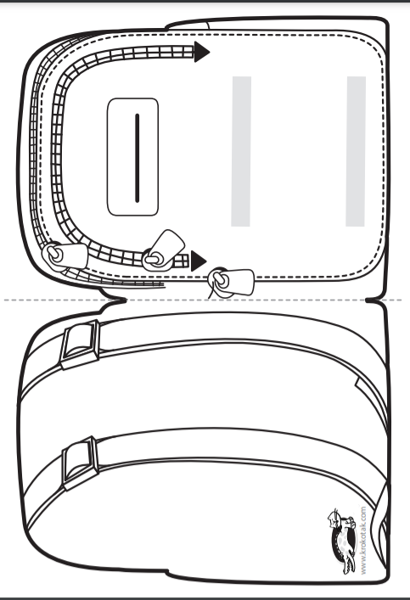
Ukrasi školsku torbu bojama i na način koji želiš. Nakon toga uz podršku i vođenje odrasle osobe izreži pribor, imenuj ga i zalijepi u torbu.

